



Минфин
России
Банк России
САМОРЕГУЛИРУЕМАЯ ОРГАНИЗАЦИЯ НАЦИОНАЛЬНАЯ АССОЦИАЦИЯ НЕГОСУДАРСТВЕННЫХ ПЕНСИОННЫХ ФОНДОВ
ПРОГРАММА ДОЛГОСРОЧНЫХ
СБЕРЕЖЕНИЙ (ПДС)
Для заместителей руководителей ФОИВ

Программа долгосрочных сбережений (ПДС) - что это?

Новая возможность накоплений
ПДС формируется за счет
Средства ПДС можно гибко использовать






- денежная подушка безопасности
- сбережения на случай непредвиденных ситуаций
I регулярный доход в будущем
11 небольшие ежемесячные отчисления
добровольных взносов гражданина средств пенсионных накоплений по ОПС
софинансирования
государства
инвестиционного
Дохода
после 15 лет действия договора
при достижении
55 лет (женщины)
и 60 лет (мужчины)
в особых жизненных
ситуациях

Преимущества ПДС
Перевод пенсионных накоплений по ОПС

Софинансирование государства - до 36 тысяч рублей в год в течение 3 лет
•
Налоговый вычет 13% - с суммы взносов до 400 тыс. руб. в год


Наследование - 100% средств на счете
Государственные гарантии сохранности - до 2,8 млн руб. + инвестиционный доход
Гарантия безубыточности - НПФ обязан обеспечить сохранность средств на счете

Негосударственный пенсионный фонд (НПФ) - оператор ПДС

Доверие государства к НПФ
Контроль государства за НПФ

- Накопления в НПФ застрахованы государством
Надзор Банка России ■
Жесткие требования и контроль ■ качества инвестиций, регулярное стресс-тестирование
- ПДС - единственная программа софинансируемая государством
- Отдельный налоговый вычет до 400 тыс. руб.

Доверие граждан и работодателей к НПФ
- С 2001 года количество клиентов выросло более чем в 10 раз - с 4 млн до 42,5 млн человек

I- Активы под управлением увеличились с 0,1 трлн руб. до 5,1 трлн руб. (ОПС и НПО)
I В 2023 году НПФ выплатили более 130 млрд руб. пенсий (ОПС и НПО)

Защита накоплении граждан

в ПДС
Доходность или сохранность сбережений? (результаты социологического опроса)
*Данные исследований Банка России
0%
60%
Инфляция
30%
54%
Пенсионные резервы НПФ
НПФ сохраняет накопления от инфляции на длительном периоде времени
Пенсионные
накопления НПФ
2017 2018 2019 2020 2021 2022 9 мес
2023
Накопленная доходность НПФ в сравнении с инфляцией
52%
47%
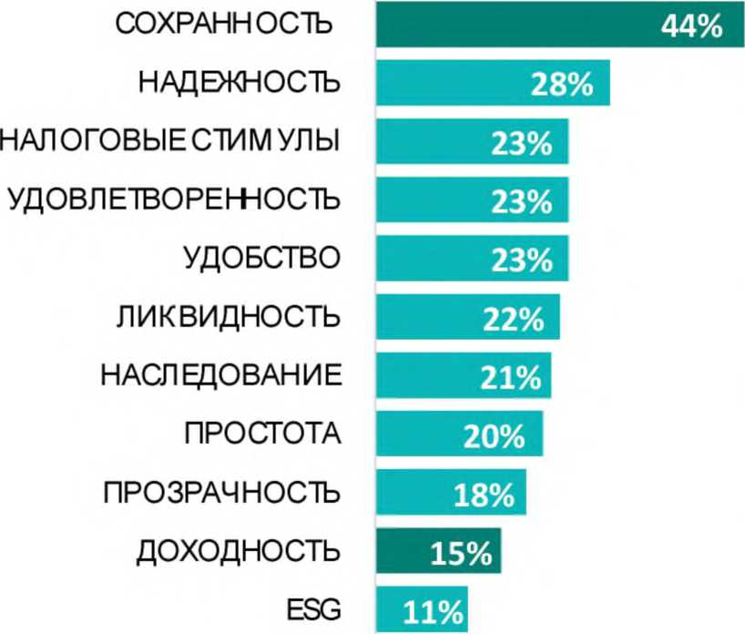





Виды выплат по ПДС
Периодические выплаты: основания для назначения
(А) Срок действия договора не менее чем 15 лет или
(б) Достижение возраста 55 женщины/60 мужчины
Варианты выплаты накоплений:

I I I
I I
Пери одические вы пл атыБК.
Выплаты в особой ■ жизненной ситуации
Выплата выкупной сум м
Выплата наследникам
т-** Пожизненно
I
I
I
I
f-*♦ На срок не менее 10 лет
I
*На иной срок предусмотренный
t— Дорогостоящие
виды лечения
*--♦ Потеря кормильца
За счет личных взносов участника
ПДС
В случае смерти участника ПДС (исключение - пожизненная выплата участнику ПДС)
договором

4 шага для вступления в ПДС
Принять решение
о подключении к ПДС
Заключить договор с выбранным НПФ - на сайте, в мобильном приложении, или очно
Вносить взносы в любом размере и с любой периодичностью
01
02
03
04


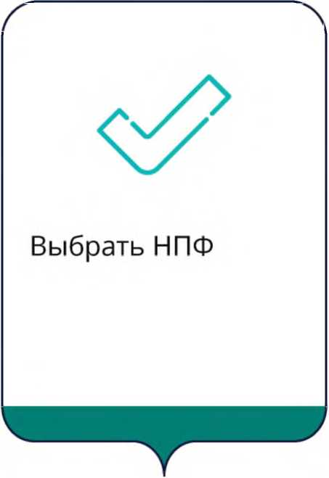





Как перевести средства накопительной пенсии по ОПС в ПДС







11 Узнать в каком НПФ сейчас находятся пенсионные накопления по ОПС
11 Принять решение о переводе пенсионных накоплений по ОПС
Заключить договор ПДС с НПФ, в котором находятся пенсионные накопления по ОПС
В этом же НПФ подать заявление о переводе пенсионных накоплений по ОПС в ПДС - в личном кабинете на сайте, мобильном приложении НПФ или очно

в Программу долгосрочных сбережений
03


Пенсионные накопления по ОПС - как формировались и у кого есть?
2002
2024
2014
16% - страховая пенсия (СФР)
■ 22% направлялись на формирование страховой пенсии (СФР)
Обязательный платеж работодателя. 22% направлялись в СФР
Пенсионные накопления по ОПС пополняются только за счет инвестиционного дохода НПФ/СФР
6% от ФОТ - отчисления
в накопительную часть пенсии (ОПС) - находятся в НПФ/СФР
! ► Формировалась за счет страховых взносов у граждан 1967 - 1997 годов рождения
! в период с 2002 по 2013 гг.
! ► С 2014 года - мораторий на новые взносы, увеличение происходит только за счет инвестдохода, взносов по государственной программе софинансирования
। ► Накопления по ОПС гражданина могут находиться в Социальном фонде России или НПФ
¹ ► Узнать размер накоплений и где они находятся можно на госуслугах '' J

Уникальность Программы
 | пдс | Депозит в банке ]
Софинансирование | до 36 000 руб. | X
Налоговый вычет 13% (ежегодно) | Вернуть можно до 52 000 (60 000) руб./год на уплаченные взносы до 400 000 руб./год | X
Досрочная выплата | В особых жизненных ситуациях  до 100% | Досрочная выплата с потерей Дохода
Государственное страхование средств | 2 800 000 руб. | 1 400 000 руб.
Доходность | Инвестиционная доходность | Ставка по депозиту
Возможность смены оператора в период действия договора |  | X

Пример расчета сбережений по ПДС
Софинансирование
₽ 108 000
Параметры клиента
It
Мужчина, или женщина 40 лет
Софинансирование Налоговый вычет
₽ 3 тыс. / месяц
Размер взносов
15 лет
Период накопления
₽1 454 551
Возврат-»
Инвест, доход
₽ 736 351
накоплении
за 15 лет
Общая сумма
Личные взносы
₽ 540 000
□0U
Расчетная ставка инвестдохода
₽70,2 тыс.
Налоговый вычет на внесенные взносы
Пожизненные выплаты 6 тыс. руб. - в два раза больше ежемесячного взноса

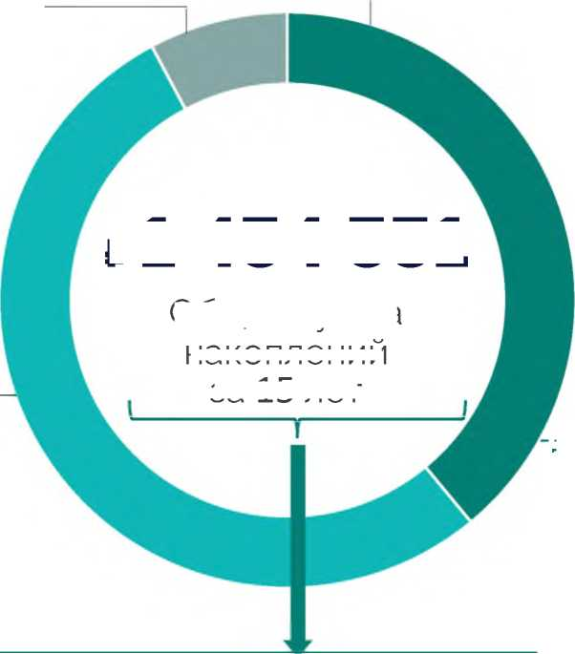

Пример расчета сбережений по ПДС
Зарплата
участника,
руб./мес.
Взносы
участника,
руб ./год
Софинансирование Налоговый Инвестиционный
государства вычет² доход³
Доходность
по программе
за год
до
ТЫС.
100%
121






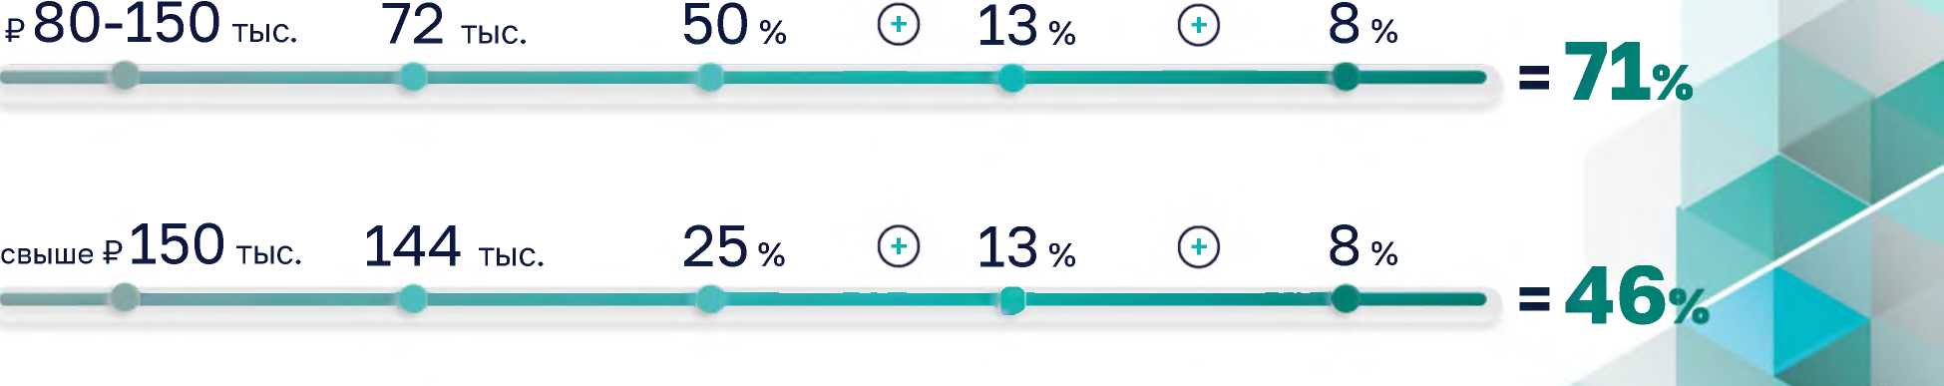

ЧТО НЕОБХОДИМО СДЕЛАТЬ
Главная задача - создать эффективную систему информирования
о Программе сотрудников Министерства, подведомственных организаций, компаний с госучастием (в соответствии с Распоряжением Правительства РФ от 23.01.2023 №91 -р, список в Приложении), наладить регулярную отчетность о проводимых мероприятиях по информированию

Система информирования должна включать

- Инструктаж руководителей кадровых подразделений Министерства, подведов, госкомпаний, их мотивирование на построение эффективной системы информирования сотрудников и системы отчетности
- Обязательное очное общение представителей кадровых служб с сотрудниками - как специально для информирования о Программе, так и в ходе регулярных оценок эффективности персонала
- Разработку графика очных встреч с сотрудниками с целью выхода на следующие количественные показатели информированности о Программе:
1> к 01.04 - 10% сотрудников к 01.07 - 80% сотрудников
- к 01.05 - 30% сотрудников к 01.08 - 100% сотрудников
- к 01.06 - 50% сотрудников
Система информирования должна включать
Изучение представителями кадровой службы информации о ПДС, в том числе ответов на сложные вопросы - для очного общения с сотрудниками
Распространение информации о Программе по различным каналам коммуникации (см. слайд «Каналы информирования» ниже)
■ Получение информации о сотрудниках, являющихся клиентами негосударственных пенсионных фондов по программе обязательного пенсионного страхования, т.е. имеющих накопительную пенсию
(если компания работает с определенным НПФ, эту информацию следует запросить
в НПФ централизованно)
На основе полученных данных о таких сотрудниках провести сними работу по информированию о возможности перевода накопительной пенсии в ПДС
Система информирования должна включать
■ Ежемесячную отчетность по следующим параметрам (в соответствии с таблицей в Приложении):
- Количество и долю в процентах охваченных информационной работой сотрудников
- Количество и долю в процентах сотрудников, принявших решение о переходе из ОПС в ПДС
- Количество и долю в процентах сотрудников, принявших решение о вступлении в ПДС
- Виды каналов информирования, задействованных в коммуникации с сотрудниками (публикации в корпоративных медиа, раздача лифлетов, демонстрация роликов, установка заставок на компьютеры и др. - см. слайд «Каналы информирования»)
- Количественные показатели использования каналов информирования (число публикаций, рассылок, показов роликов, компьютеров с установленными заставками, распространенных лифлетов и проч.)


&
^|</>

Каналы информирования
Перечень наиболее эффективных каналов информирования сотрудников Министерства, подведомственных организаций, компаний с госучастием рекомендуется выработать совместно с представителями Национальной ассоциации негосударственных пенсионных фондов (НАГ1Ф)
Возможные каналы информирования сотрудников
Использование внутрикорпоративных информационных ресурсов - Интранет-портала, корпоративных медиа (газеты, журнала)
Размещение видеороликов (без звука), статичных заставок на цифровых носителях - на экранах в офисах, в лифтовых холлах
Раздача сотрудникам лифлетов
Во всех информационных продуктах, создаваемых внутри компании / организации, должна быть возможность перехода пользователя на специальный лендинг с исчерпывающей информацией о Программе - pds.napf.ru/ (через прямую ссылку или QR-код)
ПРИЛОЖЕНИЯ


Приложение 1. Таблицы отчетности
Охват и эффективность информационной работы
Показатель | Количество, человек | Доля, в % от общего количества
Всего сотрудников компании / организации
Охвачено информационной работой сотрудников компании / организации
Сотрудников компании / организации, принявших решение о переходе из ОПС в ПДС
Сотрудников компании / организации, принявших решение о вступлении в ПДС
Очных встреч с сотрудниками проведено

Приложение 1. Таблицы отчетности
Использование каналов информирования
Канал информирования | Количественный показатель, ед. | Оценочная аудитория, чел.
Публикаций в корпоративных медиа (газете, журнале, Интранет портале, др.)
Цифровых носителей в помещении компании / организации
(в офисных и производственных помещениях, лифтовых холлах и т.д.)
Показов видеоролика на цифровых носителях в помещении
Компьютеров офисных сотрудников с размещенной на них заставкой
Лифлетов распространено
Иные каналы информирования, использованные компанией / организацией

Приложение 2. Вопросы и ответы
Минфин
России
Банк России
САМОРЕГУЛИРУЕМАЯ ОРГАНИЗАЦИЯ НАЦИОНАЛЬНАЯ АССОЦИАЦИЯ НЕГОСУДАРСТВЕННЫХ ПЕНСИОННЫХ ФОНДОВ




СПАСИБО ЗА ВНИМАНИЕ!



